前 言

“美容院是企业”，而且是现代化的企业，美容院要想能够在激烈竞争的环境中脱颖而出，就要用现代企业的要求去经营管理美容院，以现代经营理念为指导，以科学、系统的管理体制去规范美容院的管理，树立良好的专业形象，实现美容院的持续发展。
通过建立并不断完善管理制度，实现以“法”治院，做到“有章可循，有章必循”是美容院管理的基础。
黛芙妮尔国际美容连锁事业机构加盟店（以下简称加盟店）运营管理手册是专为加盟店运营管理人员所设计的，明确记录加盟店单店管理系统的资料，里面载有加盟店日常运营管理的相关资料，为加盟店管理人员进行日常运营管理工作提供全面的工作指导，借助《运营管理手册》和《Ｓ３美容管理软件系统》（以下简称《Ｓ３系统》）对加盟店日常经营管理加以规范，通过现代管理模式与计算机管理信息系统支持加盟店合理、有效地经营与服务，最大限度地发挥现有人员、设备、技术等资源的作用，使加盟店产生最大限的经济效益。

目录
A．加盟店日常管理制度与规范 4
1日常营业运作规范流程 4
1.1营业前 4
1.2营业中 4
1.3营业后 5
2加盟店运营管理概况图 5
图1 加盟店运营管理模块图 5
3．日常工作规范 5
3.1美容师行为规范 5
3.2出勤规范 7
3.3日常工作行为规范 7
3.4会议规范 8
3.5就餐规范 9
3.6电话沟通与拜访规范 9
3.7更衣室规范 10
3.8 发卡员管理规范 10
3.9 “5S”管理规范 10
4 技术管理规范 11
4.1技术操作规范 11
4.2使用产品及设备管理规范 11
B．员工管理 12
1．岗位设置与工作职责说明 12
图2 加盟店岗位设置图 12
1.1店长岗位职责 12
表1 加盟店店长职责概括表 13
1.2 副店长岗位职责 13
1.3 前台岗位职责 14
1.4美容师岗位职责 15
1.5 保洁员岗位职责 15
1.6美容咨询岗位职责 15
1.7发卡员岗位职责 16
2．新员工录用工作流程 17
图3新员工录用工作流程图 17
3．员工教育培训制度 17
图4 员工培训工作流程 19
4．新员工入职培训管理制度 19
图5 新员工培训工作流程图 21
5．员工业绩考核与升职制度 21
6．用人原则 22
C．物料管理 23
1．物料管理制度 23
图6加盟店物料管理流程图 24
2．物料进货管理 24
图7物料采购订货流程图 25
3．物料库存管理 25
图8物料入库、出库流程图 27
4．盘点管理 27
图9物料盘点流程图 29
5．调货管理 30
6．仪器设备管理制度 30
7．赠品管理规范 30
D．服务管理 31
1．经营指令 31
2．服务管理制度 31
3．顾客管理制度 32
4．处理顾客投诉制度 33
5．售后服务管理 34
图10 加盟店服务体系 35
E．营销管理 35
1． 营销管理制度 35
2．加盟店营销管理要点与促销流程 37
F．财务管理 38
1．财务管理规范 38
附件1财产盘点制度 40
附件2 收银工作流程 42
图11 收银工作流程图 43
G．环境管理 44
1．店面形象管理制度 44
2．安全管理制度 46
3．卫生管理制度 47
H．信息管理 48
1．网络管理制度 48
2．文件资料管理制度 49
3．保密制度 50
I．总部通讯方式 50

A．加盟店日常管理制度与规范

1日常营业运作规范流程

1.1营业前
1.1.1准时上班，更换工作服。
1.1.2整理仪容、仪表、化淡妆，保持良好的精神面貌。
1.1.3店长交待当天的工作安排和注意事项。
1.1.4打扫美容院的内外环境卫生，整理护理用品，检查货品是否齐全。
1.1.5查阅并处理上一班次的工作记录及紧急事项。
1.1.6清点存货，及时填写订货单，补充货品。
1.1.7打开空调、音乐、灯箱等辅助设施。
1.1.8 再次检查妆容。
1.1.9打开店门，正式营业

1.2营业中
1.2.1顾客到来，热情周到的接待。
1.2.2前台服务人员以专业的态度认真询问顾客的需求情况。
1.2.3负责咨询的美容师仔细观察顾客的皮肤，确切了解顾客皮肤的真实情况，以便选用合适的产品及美容项目。
1.2.4 为顾客提供完善的美容服务。
1.2.5护理完毕，帮助顾客穿好衣服，带好物品，并叮嘱顾客按要求做好家庭自我护理，感谢顾客的光临。
1.2.6结账，送客出门。
1.2.7工作空闲时对使用的美容用具和产品进行再整理，随时保持店堂、美容室、货架及商品整洁、卫生，并保证零售化妆品充足。
1.2.8美容师应轮流用餐，保证服务正常进行，若顾客较多，应先为顾客服务然后再用餐，不要在美容区用餐，用餐结束后注意口腔卫生，及时补妆。
1.2.9 在晨会后，当天没有顾客预约服务的美容师，经店长批准后，可安排外出促销宣传、邀约发卡或收集潜在顾客信息。

1.3营业后
1.3.1清理垃圾废物，将当天所用的工具和毛巾等进行彻底清洁消毒。
1.3.2简单总结当日工作记录重要需交接的事项。

2加盟店运营管理概况图

图1 加盟店运营管理模块图
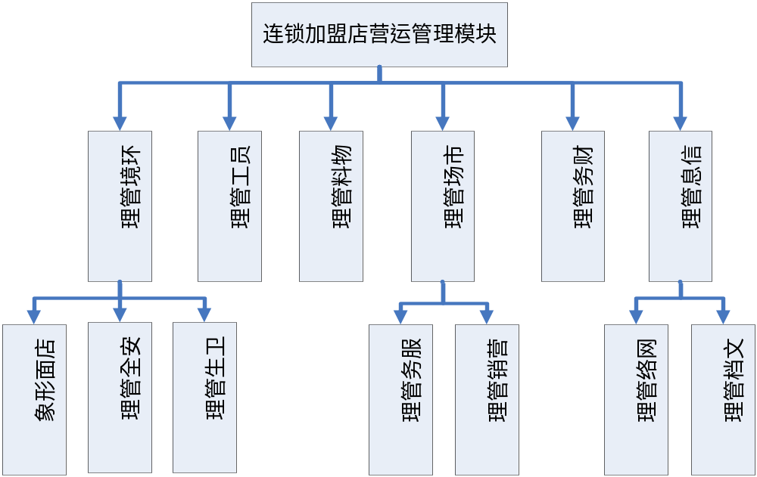

3．日常工作规范

3.1美容师行为规范
3.1.1站
前台接待顾客时应时刻保持站立姿势，精神饱满，面带真诚的微笑。双手合置于身前，抬头挺胸，仪态自然。对3米以内的每一位顾客都应主动点头示意。在征询顾客意图后，邀请顾客坐下，并请咨询美容师为顾客介绍护理课程或产品。
3.1.2说
美容师迎接顾客时，应主动说“您好，欢迎光临!”
接受咨询时态度要真诚热情，语调清晰温和，目光热情自然，注意力集中在顾客身上，认真听懂顾客询问。视线应集中，左右不出对方双肩，上下不出对方眼睛与胸口，不左顾右盼，不与自己的亲朋好友在现场交谈。
熟练掌握“您好”、“请”、“对不起”、“谢谢！”等礼貌用语。
对远距离的顾客应微笑点头示意，近距离应问候：“您好！”，显示良好的修养。
接待顾客文明用语：
“您好，欢迎光临。”
“对不起，让您久等了，我能为您做点什么?”
纠正顾客文明用语：
“对不起，这里是无烟场所，请您将烟熄灭，谢谢合作。”
“对不起，请您不要随地吐痰，清洁桶在那儿，谢谢使用。”
提示顾客文明用语：
“收银台在这边，请您这边走。”
送别顾客文明用语：
“谢谢光临，请走好，欢迎再次光临。”
3.1.3穿
美容师的着装是美容院吸引人气的重要一环。
美容师的制服要整洁、大方、干净得体。美容院要随时准备好5-6件干净且熨好的衣服．确保工作服纽扣及缝线完好。让美容师看起来整齐划一。在每一位美容师制服佩带胸牌的下方秀上美容师的名字，以便顾客很快记住她们。
美容师的头发要保持清洁、光亮，不要让发丝垂在脸上。头发应剪得干干净净、易于整理，如果是长发，工作时间必须按规定束发。
脸部化淡妆。
双手保持清洁干净或者擦上颜色自然的指甲油。在为顾客服务之前一定要清洁双手。
鞋子要随时保持干净。不要穿高跟鞋，以免碰撞地面，制造噪音。准备一双备用袜子，随时可以派上用场。
3.1.4做
每天提前半小时到工作岗位，将所有的样品专柜擦拭一遍，保证无灰尘、无污染，光亮整洁如新。
工作态度应耐心细致，不急不躁．不厌其烦，把每位顾客当成自己的亲友一样接待。美容师应该时刻记住“每失去一位顾客将使企业失去100名潜在顾客”。
熟练掌握咨询技能，在顾客大量涌来时要应付自如，做到“送一答二照顾三”，即送走第一批顾客的同时，回答第二批顾客提出的问题，同时照顾第三批到加盟店前来咨询的顾客。
美容师必须能使用标准普通话准确地向用户介绍产品的特点和作用。在咨询过程中切忌有贬低同行业产品的语言、行为。

3.2出勤规范
为严格出勤制度以及便于考勤、计薪工作，美容院实行刷卡制度。员工上下班必须按规定刷卡。若刷卡机出现故障，不能按时刷卡，应找有关负责人。员工不得相互代刷卡。上班刷卡后应立即到更衣室更换工作服装，准备上岗，下班刷卡后不得在营业现场逗留。如果下班时忘记刷卡，需经有关负责人证明。

3.3日常工作行为规范
员工按规定时间出勤，并按以下规范约束自己的言行，以保证正常的营业秩序和良好的工作状态：
3.3.1员工早上见面后，应互道“早安”，遇到上司，应主动向上司问候“早安”。
3.3.2刷卡后立即到更衣室按规定换好工作服，佩带工作牌并化好妆，不得利用工作时间在营业现场装扮仪容。
3.3.3到岗位后应立即打扫卫生，清理物品，准备好工作中所需的物品。
3.3.4严守作息时间，不得串岗或擅自离开工作岗位。
3.3.5服从上级的指派与指导，做好被分配的工作。
3.3.6凡事应从美容院的整体利益出发，工作中如有必要需互相协助，不能因个人利益，而诋毁同事的技术或人格。
3.3.7服务顾客时，应亲切有礼，面带笑容，动作轻柔，认真服务，不得与顾客以外的人员闲聊。
3.3.8服务顾客时，要有敬业精神，不得以个人的情绪影响工作，且随时注意顾客的需要。
3.3.9工作时间不得大声喧哗，聚集聊天或做与工作无关的事情。
3.3.10工作时间不得打私人电话，如有特殊情况应请报店长批示。
3.3.11在不影响工作的情况下，会客请到指定地点，时间不得超过10分钟，并向店长请假，不得擅自脱岗，严禁在工作管理现场或操作时间会客。
3.3.12工作时间不得躺在美容床上，应随时保持端庄的仪表。
3.3.13请在指定地方饮水，不得将饮水杯带入营业现场。
3.3.14严禁营业时间擅自享受任何服务。
3.3.15因公事外出，必须换上自己的服装，严禁穿工作服外出(如遇特殊情况，酌情处理)。
3.3.16在非当班时间到营业现场时不得与当班员工在营业现场闲聊。
3.3.17不准在下班时最后一位顾客未离店时关灯离岗。

3.4会议规范
3.4.1会议目的
及时传达总部指示、落实工作计划、总结工作、解决工作中存在的问题、激励协调员工达成目标。
3.4.2会议分类
每日晨会、晚会、激励表彰会、员工升职会、工作总结会、全体员工会及临时会议等。
3.4.3会议规范
3.4.3.1店长负责会议安排与组织工作。
3.4.3.2会议主讲人应提前做好会议发言内容准备（提纲或讲稿），需要参会人员讨论发言时，应将讨论议题、要求至少提前一天通知到每一个人。
3.4.3.3会议人员接到通知应整理仪容仪表，准时到场，点名时回答响亮。
3.4.3.4因特殊原因不能参加会议者，应事先请假，并征得批准。
3.4.3.5会议开始前精神饱满地唱《金火歌》、高颂金火企业文化、美容师誓言。
3.4.3.6会议期间要认真听取会议内容并作好会议记录。
3.4.3.7会议应准时召开并严格控制时间，晨会及晚会原则上应控制在15分钟以内，晨会为每日必开，晚会则由加盟店根据需要临时召开。
3.4.3.8晨会于每天上班打卡后15分钟召开，内容主要为美容师手操、舞蹈，安排当日工作、汇报个人业绩、激励员工、研究客人预约资料等。
3.4.3.9晚会可根据需要决定是否召开。
3.4.3.10全体员工大会在月底最后一天召开，总结当月工作，激励表彰员工，宣布下月工作计划。

3.5就餐规范
3.5.1按店内指定地点、时间就餐，每次用餐时间为半小时，不得提前或超时用餐。
3.5.2店长根据店内实际情况灵活安排人员分批就餐，确保岗位有人，不得因就餐而影响正常工作。
3.5.3就餐时讲究公共卫生，就餐完毕将杂物放进杂物筒内。
3.5.4班前及班内不许吃葱、蒜、韭菜、腐乳等有异味的食品。
3.5.4禁止在工作区就餐。

3.6电话沟通与拜访规范
3.6.1接听电话时必须使用公司标准礼貌用语。
3.6.2接打电话时，做到长话短说，通话内容简明扼要。
3.6.3禁止拨打与接听、与工作无关的电话。
3.6.4接听顾客的咨询电话，应先弄清顾客的姓名及咨询的内容，回答时报以热情的态度。若涉及专业性问题可转由店长或担任咨询的美容师回答，(涉及店内商业机密的情况要严格保密)。
3.6.5前台要定期对顾客进行电话回访，了解顾客的满意情况，做好详细记录。
3.6.6对不定期来的顾客以及超过预约时间未到的顾客，及时回访问候，了解情况，预约及调整下次护肤时间。
3.6.7对打电话预约的顾客，应在《Ｓ３系统》项目预约栏中做好预约登记，并转告其预约的美容师。
3.6.8有美容师私人电话时，前台必须帮其做好留言记录。
3.6.9对顾客的投诉电话，应认真倾听了解事由，作好记录并及时向店长汇报。

3.7更衣室规范
3.7.1进更衣室后，应迅速在自己的更衣柜前更衣及装扮仪容。
3.7.2更衣完毕后应锁好自己的更衣柜并保管好钥匙，如钥匙遗失应及时到前台登记，办理借用备用钥匙手续，半日内配好后将备用钥匙退还前台，钥匙费用自理。
3.7.3不得在更衣室吃零食、闲聊或看书、报、杂志或听随身听。
3.7.4未经登记不得私自占用更衣柜，不得擅自配用更衣柜钥匙。
3.7.5不得擅自调换更衣柜，遇特殊情况需调换衣柜时，需到前台办理登记后方可调换。

3.8 发卡员管理规范
3.8.1加盟店应严格按照总部规定要求聘用发卡员，并对其进行岗前培训，通过考核方可上岗。
3.8.2发卡员应按照岗位职责说明履行工作职责。
3.8.3发卡员领取邀约卡时，前台应在《S3系统》物品出库登记栏中予以记录，办理相关手续，发卡员有义务保持卡面完好如新。
3.8.4加盟店根据新顾客来店所持邀约卡的编号及顾客消费情况，做为发卡员薪资领取的依据。
3.8.5 发卡员离职时应将剩余卡如数交回，如有缺少或卡面破损应照价赔偿。

3.9 “5S”管理规范
运用“5S”管理，不断完善自身，使加盟店的工作变得井然有序并持之以恒，从而保持良好的环境状况、提高工作效率、改进服务质量，从而留住顾客，吸引更多的顾客。
3.9.1常组织（Structurice）：判断物品的重要性及使用量，例如组织来货及分类存放在货架上，把无用的东西弃掉。
3.9.2 常整顿（Systematise）：决定物品的摆放地方和存量，例如器具台上的工具，必须整齐排列，务求在三十秒内可找到想要的东西。
3.9.3常清洁（Sanitise）：由上层至下级，经常保持店内清洁、明亮，强调个人卫生责任。
3.9.4常规范（Standardise）：增加各项货品的“透明度”及贴上合适的标记，利用创意及“视觉管理法”。
3.9.5常自律（Self-Discipline）：用完的器具和物品，必须放回固定的“家”。

4 技术管理规范

4.1技术操作规范
4.1.1美容师应具有国家有关部门颁发的美容师资格证书。
4.1.2美容师上岗前必须经过专业美容技术和医学卫生知识培训，考核通过后上岗。
4.1.3美容院上岗员工还必须通过总部规定的考核项目并获得总部颁发的任职资格证书。
4.1.4各项美容护理服务必须严格按照标准操作规程进行操作。
4.1.5加盟店在开业6个月后应达到以下标准：
面积在150平方米的加盟店至少应有国家认可的高级美容师 2 名以上。
面积在200 平方米以上的加盟店至少应有国家认可的高级美容师 3 名以上。

4.2使用产品及设备管理规范
4.2.1加盟店直接用于顾客美容护理的设备分为总部统一订购和指定厂家、型号，由加盟商自行采购两种。加盟店必须按总部规定执行（详见总部加盟商物料采购清单与规定）。为保证顾客安全，加盟店如需增加总部规定外的美容设备，必须向总部提出设备购买申请，报总部批准后方可按指定方案实施。
4.2.2加盟店只能使用和销售黛芙妮尔系列产品。
4.2.3所有设备应建立设备档案，指定专人负责管理和保养，并按标准操作程序进行操作。
4.2.4超过有效期或破损的产品禁止使用和销售。

B．员工管理

1．岗位设置与工作职责说明

图2 加盟店岗位设置图
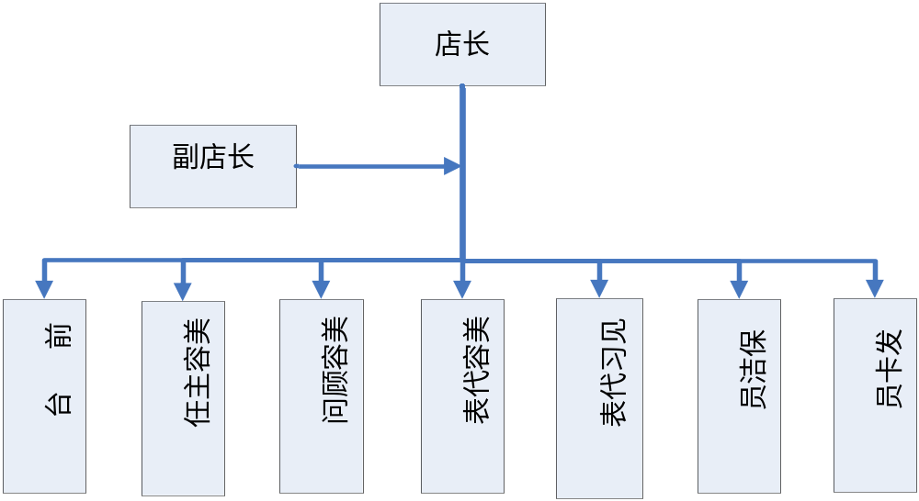

1.1店长岗位职责
1.1.1坚决服从总部的统一指挥，认真执行工作指令。
1.1.2全面负责美容院运营管理工作，严格遵守公司的规章制度，负责各项管理制度执行、监督和检查，并不断完善管理措施。
1.1.3对美容院的规范运营及经营目标的实现负责。
1.1.4制定美容院工作计划，组织实施、定期总结，提出改进措施。
1.1.5解释黛芙妮尔事业的经营理念及服务意识，宣传公司企业文化，培育员工的敬业与团队合作精神。
1.1.6落实规范管理、规范服务。
1.1.7负责招聘员工，组织入职培训，落实岗位职责，严格员工上岗标准，做好对员工日常各项工作指标的考核、记录工作。
1.1.8监督、协助各职级美容师完成业务发展计划，实现销售目标。
1.1.9选拔、培养人才、培育团队，为黛芙妮尔事业建立人才储备。拓展加盟店。
1.1.10关心员工工作与生活中的问题，并尽力协助解决，充分调动员工的积极性。
1.1.11组织好各种例会及临时会议，安排工作、总结经验、解决问题，激励员工士气，协助员工达成目标。
1.1.12做好安全、卫生管理制度的落实与检查，保证美容院员工、顾客和财产安全，保持良好的店面形象和良好的工作环境。
1.1.13严控控制全店费用预算和支出，制定成本控制措施并监督执行。
1.1.14 每月底组织实施对库存物料进行盘点，填写盘点盈亏报表。
1.1.15 负责管理各种账目，督促做好经营数据的及时录入和按时将总部所需数据传送至总部。
1.1.16定期了解员工与顾客的需求、意见与建议，提出解决方案或工作改进建议。
1.1.17协调内、外关系，及时并妥善处理顾客投诉、各种突发事件或冲突，保证美容院的正常运营环境。并及时向总部报告各种重大突发事件。

表1 加盟店店长职责概括表
管理项目 | 管理内容
组织管理 | 任务分配、作业改善、会议组织
安全管理 | 店铺安全、顾客安全、员工安全、产品安全、营业安全、纠纷处理
目标管理 | 部门管理、经营数据、成本掌控、促销策略、库存管理
教育培训 | 教育训练、员工考核、信息传达
报表管理 | 出勤报表、业绩报表

1.2 副店长岗位职责
1.2.1 协助店长进行美容院的运营管理。
1.2.2 完成店长安排的各项工作任务。
1.2.3 学习美容院的管理知识，熟悉运营管理内容与方法，掌握相关管理技能。
1.2.4管理美容院的文档资料。
1.2.5负责补充招聘美容师的培训工作。
1.2.6负责物料保管工作，及时做好入库、出库记录。
1.2.7定期配合店长盘点物料。
1.2.8及时申请补货，填写网上《产品订货单》和《配赠产品订货单》，并上传至总部。
1.2.9及时向店长及总部提供畅销、滞销商品的信息。
1.2.10负责库房安全卫生工作。
1.2.11严格按照护理项目产品调配表调配产品，并做好记录。
1.2.12负责美容院环境管理，协助店长检查安全、卫生及店面形象执行情况。
1.2.13营业结束时检查所有店内应关闭的电源，关灯，检查门窗安全，锁门。

1.3 前台岗位职责
前台岗位职责包括前台接待、收银、营业信息录入电脑、出纳四方面的工作。
1.3.1接听咨询电话、预约电话及投诉电话，并做好记录。定期进行电话或短信回访。
1.3.2热情周到地接待来访顾客，为顾客进行皮肤测试，引导顾客进行咨询，安排新顾客体验或老顾客接受服务。
1.3.3准备《美容项目通知单》。
1.3.4负责将经营信息如顾客档案、护理记录、顾客产品存放等录入《Ｓ３系统》。
1.3.5负责前厅店面形象管理，包括展柜产品的摆放以及更换工作、音乐播放等。
1.3.6严格按照操作流程的规定执行收银业务。
1.3.7按规定将营业款存至投资人指定账户。
1.3.8按规定支付与加盟店经营业务有关的各项资金。
1.3.9按规定登记资金收付流水账，登记费用支出。
1.3.10每天结帐前将会员资料、销售日报表等经营信息通过网络传至总部，（详见《黛芙妮尔国际美容连锁事业机构加盟店经营信息传递规定》）。
1.3.11每日打印资金日报表。
1.3.12每月协助对店长进行一次盘点。
1.3.13票据管理。
1.3.14完成公司财务部安排的其他任务。
（注：收银员业务操作规范请见附件1、附件2）。

1.4美容师岗位职责
1.4.1认真学习产品知识和技能，不断提高自身素质。
1.4.2热情礼貌地待客，细致入微为顾客服务，耐心回答好客人每一个问题。
1.4.3做好班前准备工作，了解客人预约情况，准备好护理器具，使其分类整齐地摆放。确保用具的清洁与消毒。
1.4.4接到有客人通知后，马上迎接客人，引领并帮助客人换鞋、更衣、淋浴并进入美容室。
1.4.5严格按照服务礼仪及工作流程为顾客提供服务与护理操作。
1.4.6向客人介绍美容项目内容，操作时热情地向客人介绍产品及服务项目，提高客人使用产品的兴趣。
1.4.7巧妙地向顾客介绍店内产品，促成销售，发展VIP会员。
1.4.8耐心解答顾客的问题，给予美容护理建议与指导。
1.4.9及时填写美容操作记录表及相关记录表。
1.4.10主动诚恳征询顾客意见、要求与建议，做好记录，交前台录入电脑。
1.4.11熟悉顾客资料，定期对顾客进行电话或短信回访，在适当的日子赠送小礼物给客人，保持良好的客情关系。
1.4.12培训、指导低职级美容师，加强团队协作。
1.4.13完成上级领导安排的其它工作任务，积极协助做好促销活动。

1.5 保洁员岗位职责
1.5.1负责店内卫生及店周围卫生整理工作。
1.5.2负责用品的洗涤与消毒工作。
1.5.3负责检查美容院的水、电安全。
1.5.4按店长安排购买必需品，实报实销，不得弄虚作假。
1.5.5做好美容院的开、关门工作。

1.6美容咨询岗位职责
（由美容顾问和美容主任担任）
1.6.1热情接待顾客咨询，耐心解答顾客的问题。
1.6.2详细了解顾客需求以及美容相关信息，进行皮肤测试，提出护理建议。
1.6.3详细介绍护理项目，建立顾客对黛芙妮尔产品的信赖，建议顾客体验。
1.6.4及时了解顾客护理后的感受、建议，为顾客建议家居护理产品，指导家中护理。
1.6.5详细介绍会员权益，引导、促进办理会员卡。
1.6.6建立顾客档案，交至前台录入电脑并存档。
1.6.7定期电话或短信跟踪服务，在适当的日子赠送小礼物给客人，保持良好的关系。

1.7发卡员岗位职责
1.7.1 熟悉美容院的产品及服务项目。
1.7.2 明确各种促销活动的内容。
1.7.3 按照店长的要求，主动、邀约发卡，发放宣传资料。
1.7.4 向顾客介绍美容院的服务项目、促销活动，吸引顾客来店体验或接受服务。
1.7.5负责收集竞争对手的促销活动信息，及时反馈给店长。
1.7.6 负责收集顾客信息以及异业联盟活动信息等工作。

2．新员工录用工作流程

图3新员工录用工作流程图
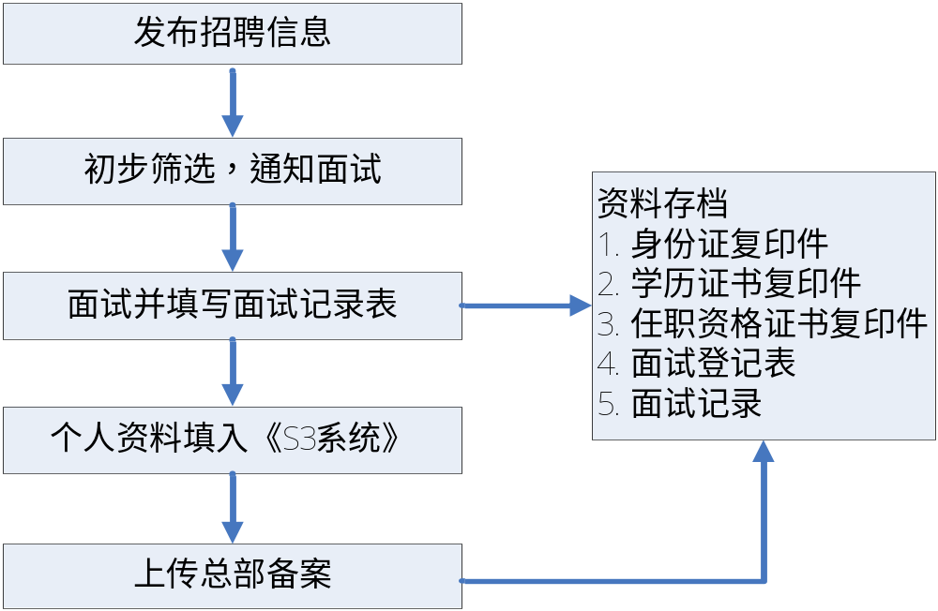
（注：加盟店员工招聘由上级加盟店负责审核，但必须录入《S3系统》备案）

3．员工教育培训制度
人是公司最宝贵的财富，也是黛夫妮尔事业发展的基础，因此员工的培训及发展是公司的一个长期的工作重点。黛夫妮尔旨在为员工提供高质量的培训课程和大量学习机会，以使员工得到专业的知识和职业发展。公司未来的发展取决于员工的知识、技能、经验与进取心。
3.1目的
3.1.1培训员工使其具备有效地履行工作任务和职责所需的态度、知识和技能。
3.1.2开发员工潜力，使其有能力承担多层次的职责并为今后职位提升作好准备。
3.1.3 发展员工的综合工作技能，使其能适应业务和组织变化的要求。
3.2分类
3.2.1上岗前培训（入职培训）：新招聘员工首先必须接受总部或上级加盟店组织的系统岗前培训，经考核合格者方能上岗。
3.2.2岗中培训：采取定期培训与老员工对新员工传、帮、带三结合等方式进行岗中培训。加盟店员工在从事营销服务的过程中，必须按规定参加总部及加盟店所组织的各类培训活动，以不断提升其服务技术和服务水平，实现持续发展。
3.3培训内容
3.3.1 入职培训
3.3.1.1 金火集团企业发展史
3.3.1.2 企业文化
3.3.1.3 员工手册（规章制度）
3.3.1.4 员工职业生涯规划
3.3.2专业技术培训
3.3.2.1黛夫妮尔系列产品知识
3.3.2.2美容护肤知识与技术
3.3.2.3服务礼仪和技能
3.3.2.4营销知识与技巧
3.3.2.5客户管理
3.3.2.6健康知识
3.3.2.7色彩搭配
3.3.2.8修饰化妆
3.3.2.9 卫生保健知识
3.3.3电脑技能培训
3.3.3.1美容管理软件使用方法
3.3.3.2 Word，Excel等常用办公软件使用方法
3.3.3.3 网络知识培训
3.3.4管理培训
3.3.4.1公司发展战略、经营理念及产业方向
3.3.4.2领导艺术和领导力
3.3.4.3 团队建设
3.3.4.4 时势政策
3.3.4.5法律知识
3.3.5 针对各层次员工发展需要设置的其他培训与发展课程
3.4培训要求
3.4.1总部将统一制定各类培训大纲和培训计划。
3.4.2加盟店必须按照总部的培训计划对新员工及在职员工进行培训，做好培训记录与考核记录，培训合格方可上岗或从事相应的工作。
3.4.3总部每年度均要对各加盟店员工进行一次统一考核，通过考核成绩来全面评估加盟店员工整体素质和营销水平。
3.4.4公司还将对加盟店员工培训计划与执行情况进行定期检查与不定期抽查，对未达到要求的加盟店，按公司有关制度进行处罚。
3.4.5见习代表如未取得国家认可的美容师资格证书，还必须参加美容师职业培训，通过考试取得相应级别的美容师资格证书。

图4 员工培训工作流程

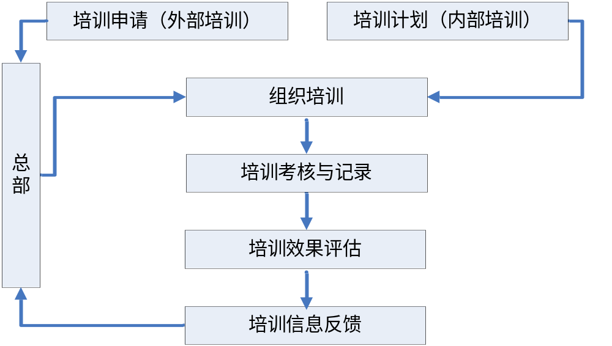
（注：上述外部培训是指在加盟店运营过程中，总部或上级店对加盟店员工的培训。）

4．新员工入职培训管理制度
4.1新员工一经录用，前三个月为见习期，见习期应按总部要求在规定时间内完成指定的入职培训内容，并通过考核后方可安排店内见习工作。
4.2入职培训的目的：帮助新员工迅速适应新的工作环境，增加他们对公司的历史和政策的了解，增强他们的安全感、自信心及归属感。
4.3入职培训的内容：金火集团发展史、公司的企业文化和各项规章制度，职业生涯规划。
4.4见习内容
4.4.1专业形象与商务礼仪培训。
4.4.2实战销售技巧。
4.4.3美容基础知识
4.4.4基础产品知识
4.4.5美容护理流程与与基本手法。
4.4.6加盟店服务流程与基本服务技巧。
4.5见习期工作安排
4.5.1 见习期以学习和辅助美容师工作为主。
4.5.2 可由店长安排担任后勤辅助工作（如前台接待、产品调配等）。
4.5.3 店长可根据见习代表技术掌握情况安排少量美容护理服务。
4.6 工作时间：由店长根据加盟店具体情况决定。
4.7薪酬领取：请按照《黛芙妮尔国际美容连锁事业机构市场人员薪酬管理规定》执行。
4.8考核
4.8.1见习期结束后，必须按总部规定组织严格的考核，达到标准者，报总部审批后才能晋升为美容代表。（注：见习代表晋升为美容代表，还应取得国家有关部门颁发的美容师资格证书。）
4.8.2考核的原始记录应妥善保存，并录入《Ｓ３系统》，总部将直接指定人员定期进行检查。

图5 新员工培训工作流程图
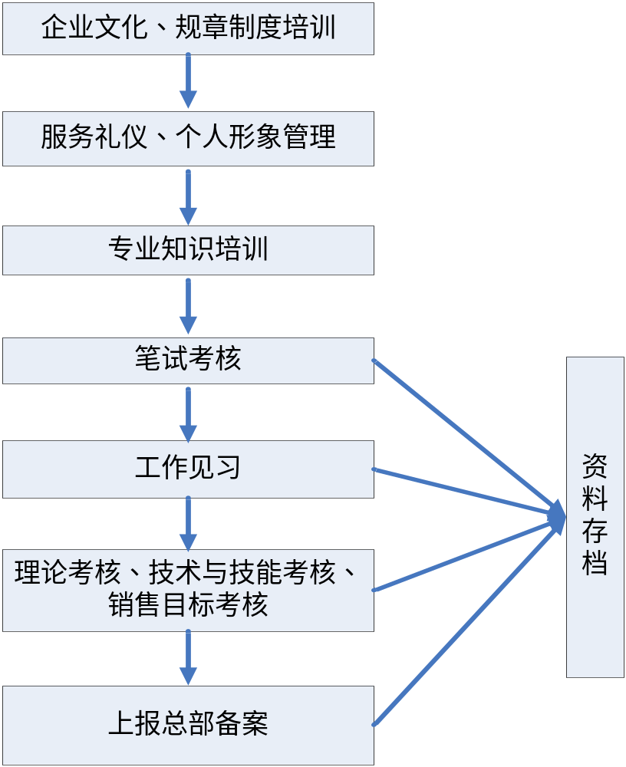

5．员工业绩考核与升职制度
5.1考核目的
保证美容师的服务质量和水平，提高员工的综合素质。
5.2考核分类
5.2.1 新员工录用考核
5.2.2 岗位培训考核
5.2.3 岗位业务规范考核
5.2.4 业务操作技能考核
5.2.5 晋升考核
5.3考核内容
5.3.1思想品德
5.3.2 业务水平
5.3.3 工作业绩
5.3.4 工作效率
5.3.5 岗位规范
5.3.6 团队协作
5.4考核方法
5.4.1 定期考核与不定期考核相结合。
5.4.2 由总部制定考核题目、标准答案和评分标准。
5.4.3 业务知识、岗位规范等以笔试为主，操作技能考核以实际操作为主。
5.4.4考核成绩采用百分制，60分以上为合格，85分以上为优秀。
5.5考核结果的处理
5.5.1 加盟店应将考试结果录入《Ｓ３系统》，并妥善保存原始考核记录资料。
5.5.2 对通过考核晋升的员工，总部将派人或委托上级店派人亲临加盟店举行隆重的晋升授牌仪式，并在店内员工展示板上张榜表彰，树立榜样，以激励员工士气。
5.5.3对考核优秀及不合格员工按照总部有关规定给与相应奖罚。

6．用人原则
6.1 六用原则：用有责任心的人，用有事业心的人，用有爱心的人，用有忠诚态度的人，用有执行力度的人，用有专业高度的人。
6.2高收入并不一定能留住人才。对有能力的员工，安排一定的职位，并给予一定的权力．以满足其精神上的需要。
6.3对表现好的员工，应随时随地予以表扬。以调动其他员工的积极性。
6.4管理层要有时间观念，做事守信誉，对人讲原则，承诺的事情一定要兑现。
6.5管理层对员工要做到一视同仁，不厚此薄彼、不拉帮结伙、不打击报复。
6.6管理层不能因为自己的面子问题而随意改变公司对某个人过去的评语、公司做事的惯例、方法和原则。
6.7工作时间要明确。每月必须保证4天休息日，避免经常超时工作，特别要避免无明确任务时加班、为无关紧要的事情加班和让员工陪自己消磨时间的加班方式。超时工作要安排串休、补休或给予加班费。

C．物料管理

1．物料管理制度
1.1目的：
加强对物料采购、保存、使用的管理，控制不必要的成本资金耗损，控制库存积压或缺货，以保证营业的顺利进行。
1.2概念：
本制度所称物料，是指加盟店为顾客提供服务需要而购买或储存的各种物品，可分为3类：
1.2.1化妆品：如洗面奶、化妆水、润肤乳、精油等。
1.2.2仪器设备：如空调、美容仪器、床铺、凳椅等。
1.2.3消耗品：如办公用纸、笔、纱布、棉花、纸杯、卫生纸、促销品等。
1.3 工作守则
1.3.1 加盟店用于美容服务的物料（仪器设备、化妆品及辅助用品等），应按总部有关规定在总部或总部指定厂商处购买。需在总部定购的物料，加盟店应指定专人负责向总部统一订货，由总部或相应物流中心负责配送。
1.3.2顾客退/换货物：为保护消费者权益，自购货之日起7日内，因产品本身存在质量问题，可凭购货凭证和包装完好无损的商品，到购货加盟店办理退、换货手续。超过时限的，不予受理。
换货应按等价原则换货，凡要求退货的，按退货价格退还货款，如跨过结算月，需扣除相应的优惠比例。如顾客是银行信用卡刷卡支付的，退货的时候，应注意一般不返还现金，如必须返还，也要注意扣回刷卡手续费。
1.4 管理职责
1.4.1副店长为物料管理责任人，负责物料的进货、保管与使用管理。
1.4.2 必须严格按总部物料管理有关规定进货与管理，以保证美容院的正常运营。
1.4.3 应确保手工填写的表单正确填写、审批并及时录入《Ｓ３系统》，定期查询物料库存情况、物料进出情况，了解物料的进销存。
1.4.4严格管理，合理控制成本，避免物料积压、耗损和浪费。
1.4.5 为保证美容护理服务质量，避免浪费现象发生，店内服务使用的化妆品一律由产品调配人员凭《美容护理通知单》，按标准配料表统一配料，并填写《化妆品调配记录表》。
1.4.6按总部要求每月10、20、28日将美容院的物料管理信息传至总部，及时反映物料管理的现状、问题并积极提出改进建议。

图6加盟店物料管理流程图

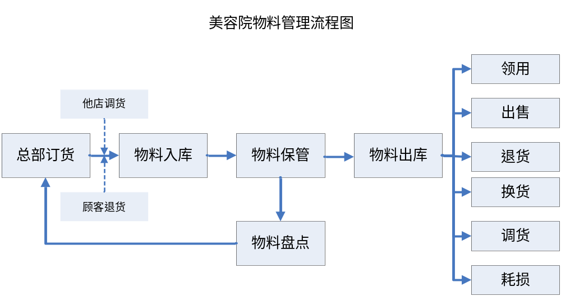

2．物料进货管理
2.1总则：
2.1.1订货方式
加盟店一律通过《S3系统》录入订单，并通过网络传至总部。
2.2订货流程
2.2.1 店长负责依据库存物料数量和物料销售情况，根据安全库存量的计算方法，对订货计划进行审核，保持合理库存。
2.2.2由副店长按总部统一格式逐项填写《产品订货单》及《配赠产品订货单》，经店长审核并签字确认后，录入《Ｓ３系统》，并上传至总部，（注：单次进货额应大于5000元，每周一至五总部接受订货。）
2.2.3加盟店订货后应及时查看总部或相应物流中心订单处理情况，以确保《产品订货单》送达总部物流中心。
2.2.4副店长应提醒店长提前支付货款至总部指定帐户。
2.2.5在确认加盟店货款已到账后，总部配送中心将于收到《产品订货单》及《配赠产品订货单》后2个工作日内发货，或通知所在地区相应物流中心发货。
2.2.6加盟店应将手工填写的《产品订货单》及《配赠产品订货单》存档并妥善保存，以备核查。
2.3说明：
2.3.1总部统一供货物料目录请见《加盟商物料采购清单与规定》。

图7物料采购订货流程图（请见下页）

3．物料库存管理
3.1．物料入库管理
3.1.1物料入库时，物料管理人员将 《产品配货单》和《配赠产品配货单》与《产品订货单》及《配赠产品订货单》内容进行核对，并亲自同交货人办理交接手续，核对、清点物料。
3.1.2应核对物料名称、规格、数量，检查包装是否完好。
3.1.3物料验收合格后，由副店长确认收货数量后在《S3系统》录入配货单编号，系统将自动生成《入库单》。
3.2 物料存放管理
3.2.1物料管理人员应按物料的属性，选择适宜条件存放条件，比如冰箱冷藏等。
3.2.2物料(包括赠品、宣传品、礼品等)要分类摆放，以做到排列整齐、便于查点、存取方便。同类物料应集中存放同一场所，摆放时注意取拿方向一致。将破损品及污损品分开存放。建立物料标签与台账，有使用期限的物料应注明保质期。

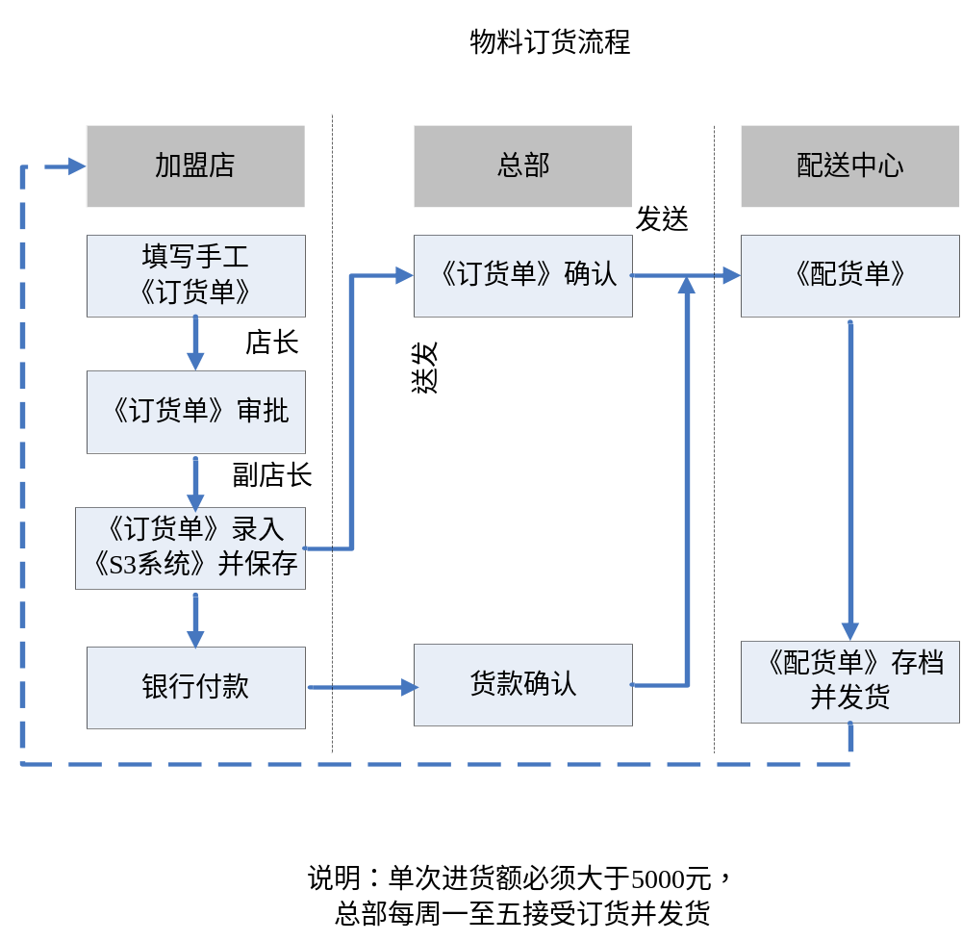
3.2.3仓库内部应严禁烟火，并定期实施安全检查。为确保仓库安全，必须按国家安全标准安放消防器材。
3.2.4仓库应做好防湿、防尘、防霉、防蛀工作，对易碎和易坏品应小心存放。产品若有损失，应及时报告店长，并分析原因，查明责任。
3.2.5仓库禁止非物料管理人员擅自入库。库内物料未经店长同意，一律不准私自拿出。
3.2.6物料管理人员应按规定定期做好盘点工作，具体执行办法请见附件1《财产盘点制度》。
3.2.7各加盟店在收到货物后及时检验产品质量，对发现的产品外观质量问题（如：产品渗漏）、产品性能方面的质量问题（如变质），请立即通知总部并请于1个月内连同产品花盒一并退回，以便于品管部根据花盒上的生产批号与产品留样进行比较，确为产品本身的问题，公司将给予换货。
3.3 物料出库管理
3.3.1店内使用的物料应由使用人填写《领用单》，并由店长签字审批，方可领出。
3.3.2 店内使用的化妆品一律由产品调配人员凭《美容项目通知单》按规定用量调配，做好产品调配记录，并由操作美容师签字后领取。产品使用记录应及时录入《Ｓ３系统》，以便及时反映物料出库与库存情况。
3.3.3顾客购买化妆品时，由前台服务人员凭收银条到库房领取相应化妆品，物料管理人员应及时将化妆品出库信息录入《Ｓ３系统》。
3.3.4物料管理人员应严格按照《领用单》、《美容项目通知单》或收银条发放物料，严禁先出货后补单。同时应将《领用单》或《美容项目通知单》妥善保存。
3.3.5《领用单》的内容必须填写清楚，不得任意更改，如果填写错误需更正后再经店长签字确认。对不符合规定的《领用单》，产品管理人员有权拒发货。
3.3.6办公用品的领用程序同物料领用，领取后应填写《办公用品领用登记表》，并录入《Ｓ３系统》。
3.3.7化妆品出库时，应遵循先进先出原则，避免产品过期。

图8物料入库、出库流程图（请见下页）

4．盘点管理
4.1盘点要点（请按照财务管理-附件1《财产盘点制度》进行盘点。）
4.1.1盘点应按真实、准确的原则，禁止虚报或隐瞒。一经查出，应严肃处理。月末盘点后应由盘点人员填写“盘点表”，并经复核人签字后，送店长审核。并于盘点后两个工作日内将相关报表上传至总部。
4.1.2盘点后如有盘盈或盘亏时，必须在一个工作日内进行核查，查明原因，报店长审核并提出解决方案。若因商品管理责任而致短少时，由商品管理人员负责赔偿。
4.1.3每日店长应查看进销存库存报表，并对《产品入库单》、《产品领用单》、《产品出库单》进行审核。
4.1.4每月盘点帐物对清后，在发放副店长的薪金。盘点前应将所有未入账单据录入系统，将所有未登记账目登记完毕。
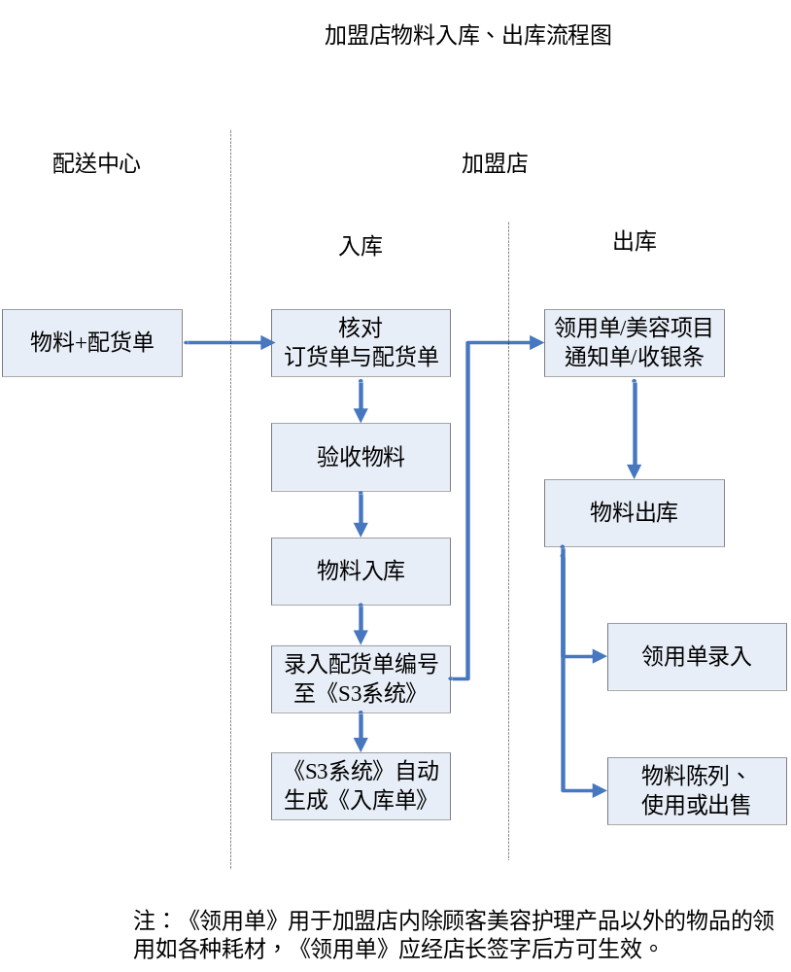
4.1.5盘点如发现过期及损坏产品应分开存放、并列出清单上报店长，并查明原因落实责任人，禁止出售过期及损坏产品。
4.1.6商品管理人员应定期打印使用期限临近的商品名称、数量，以避免产品过期现象的发生。
4.2盘点注意事项
4.2.1盘点内容包括货物、物料，及其他所有财产，盘点应为全面盘点，不得抽盘。
4.2.2在盘点日之前将店面所需产品补充完毕。
4.2.3对顾客预订的产品、客户的订货品都要事先确认并且细分清楚。
4.2.4复盘人、监盘人应对实物与盘点记录核对无误后，方可签字确认。

图9物料盘点流程图
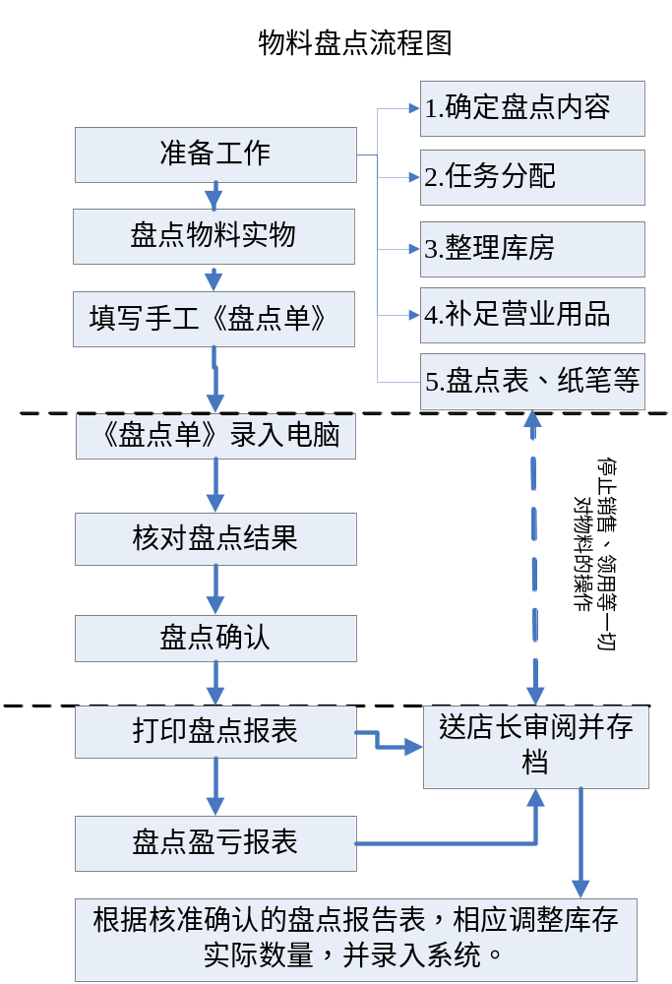

5．调货管理
5.1当店内缺货又不能及时从总部补货时，可以从其他有多余库存的临近加盟店借调货。
5.2调货时，由调出方商品管理人员填写一式三份的调拨单，并由调出方店长审核签字，最后，由调货经手人在“调入店经手人”栏签字后，方可提货。调拨单按表单右侧的说明由相应人员保存。
5.3还货手续与借货手续一样，但调入与调出方互调。
5.4调入方应从总部补货后及时将所调入的商品归还调出方。

6．仪器设备管理制度
6.1副店长负责加盟店的仪器设备管理。
6.1.1 仪器设备购入后应建立档案，填写《仪器设备登记表》，并将资料输入《S3
系统》。原始纪录与仪器设备说明书应妥善保管，做到账物相符（注：对所有单价在10元以上，并可反复使用的用具、家具、物品、设备等均须登记在册）。
6.1.2 指定专人负责日常使用、清洁与保养工作。
6.1.3 应严格按照标准操作规程使用与保养仪器设备。
6.1.4 仪器设备的维修要记录在档案中，包括故障原因、责任人、维修时间、维修费用等。
6.2仪器设备损坏与赔偿规定
6.2.1由于操作不当、保养不当造成的损坏或报废，由当事人承担维修或购置费用。
6.2.2 找不到当事人则由店长与仪器设备负责人分担。
6.2.3 发现员工故意破坏设备，则处予双倍费用的赔偿，并给予行政处罚或辞退。

7．赠品管理规范
7.1 严格按照物料入库、出库管理。
7.2 赠品发放应按规定填写《赠品发放记录表》，记录收银条编号，并由顾客签字，原始表格应妥善保存。
7.3 任何人不得私自扣发或自用赠品。
7.4 应及时将赠品发放情况录入《Ｓ３系统》，并在促销结束后上传至总部。

D．服务管理

1．经营指令
1.1服务时间：加盟店统一营业时间为9：00-21：00（北京时间）。
1.2服务项目：请见培训资料《服务项目和会员卡明细表》
1.3 服务班次：加盟店员工采取一班制，每班工作8小时。
1.4 接待服务标准：三轻、三快、五声、四语。
1.4.1三轻：讲话轻，走路轻，操作轻拿轻放。
1.4.2三快：走路快，动作快：（非护理操作），反应快。
1.4.3五声：迎客声，称呼声，致谢声，致歉声，送客声。
1.4.4禁用四语：禁止对顾客说蔑视语、烦躁语、否定语、斗气语。

2．服务管理制度
2.1目的
通过规范管理，使加盟店服务规范化，提高服务质量，以服务赢得顾客，赢得黛夫妮尔明天的市场。
2.2 内容：
2.2.1 服务理念：“事业恒久远，真诚换真情”。
2.2.2加盟店应按总部规定配置齐全的服务设施及产品示范设施，工作人员统一仪容及言行规范，按黛芙妮尔统一的服务行为规范，竭尽全力为消费者提供完善、满意的售前、售中、售后服务。
2.2.3加盟店必须按照总部规定的服务项目、价格为顾客提供服务。不得自行增加服务项目或私自调价。
2.2.4美容师上岗前必须经过总部指定的课程培训并通过考核，严格岗位考核，执行奖惩措施。
2.2.5加盟店实行一床一人制，引导顾客预约来店接受服务，并指定专人做好预约登记表，并在预约时告知客人保留时间为20分钟。
2.2.6店长根据顾客预约登记表，合理安排美容师为顾客服务，美容师应提前做好准备（查看顾客资料、准备护理项目等）。
2.2.7 严格按照服务礼仪、服务流程与操作规范为客人提供细致、周到的服务。
2.2.8美容师应按规定填写完整的顾客档案和护理记录。
2.8.9建立抱怨与建议系统，进行顾客满意度调查，主动了解顾客的希望、需求、不满及抱怨，并做好记录。
2.2.10 店长应每天了解顾客及员工的意见、建议，及时疏导解决，指导改进工作。
注：关于服务礼仪、方法与服务技巧请参见《加盟店服务手册》

3．顾客管理制度
3.1顾客档案记录与管理
3.1.1顾客资料相应栏目分别由顾客、担任咨询及护理的美容师负责填写，并由收银员录入《S3系统》，原始记录由店长负责保管。
3.1.2顾客档案资料：分为三部分。
3.1.2.1顾客资料：必须在顾客首次到店后协助顾客填好。
3.1.2.2美容计划：般在服务二、三次以后准确确定。美容计划确定时需由店长指定的美容师签字确认。
3.1.2.3服务记录：每次服务都要做详细的记录。
3.1.3顾客档案记录：对来店的顾客不论是否购买服务或产品，都应设法留下顾客信息，以便日后潜在顾客开发。对接受咨询的顾客应填写顾客档案记录表详细记录相关信息。
3.1.4店长负责顾客档案的管理工作，每周必须通过《S3系统》查阅顾客档案一次，凡是填写有误的，需要补填及改正，每月发现不按要求填写顾客档案的美容师，按规定给与相应处罚。
3.2顾客分配原则
3.2.1负责咨询的美容师根据以下原则将顾客分配给美容师。
3.2.1.1新顾客到店后，应根据顾客所做的项目确定符合要求的美容师。符合要求的美容师则按轮牌的方式分配。
3.2.1.2 美容师邀约的顾客或顾客点名的情况下，则由相应的美容师负责为顾客提供服务。
3.3．顾客沟通
3.3.1一般在顾客接受服务前1-3次，店长需要跟顾客沟通，了解顾客对美容师服务的满意度，确定是否需要换人服务。
3.3.2每个月店长需指定资深美容师为每一位顾客看一次皮肤，与顾客沟通，取得反馈信息，对服务不好的美容师进行调整或培训。
3.4．顾客的服务管理与销售目标管理
3.4.1顾客分析表：副店应定期查看《Ｓ３系统》中顾客资料统计表、顾客疏远分析表，掌握顾客信息，加强联系沟通。
3.4.2顾客分析会议：每两周由店长指定美容师组织举行一次顾客分析会议。
3.4.3店长指定美容师每一个月检查一遍各事项的跟进。（服务目标和销售目标必须填写时间。）

4．处理顾客投诉制度
4.1顾客投诉分类
4.1.1一般性投诉：指顾客在心里还没有形成怨气的情况下的投诉。即：她还未考虑不在这里接受服务的情况。客人对美容师提出的不满或建议都属于这种类型。
4.1.2严重性投诉：指对一些关键性问题的投诉，且带有怨气，属于很容易造成顾客流失的情况。
4.2 处理顾客投诉的原则
4.2.1对于一般性投诉，如果事情可以马上解决，应立即处理，如属于不是自己权限范围内的，则先告诉顾客相关的规定，同时表示会向上级请示，再予以解决，有关情况都要及时向店长报告。
4.2.2对于严重性投诉，应先安抚客人的情绪，马上交由店长处理。
4.2.3对于真相不明的投诉切忌急于表态，先平息顾客情绪，待查清事件真相后在作处理。
4.2.4对于不合理的投诉，要做到有理、有节、讲清道理，说服顾客，不要让顾客丢“面子”。
4.2.5对于加盟店做的不好的地方，应马上诚恳道歉。满足顾客自尊的需求。在争得顾客同意后，做出补偿性处理。
4.2.6投诉经核实后，对美容师给与相应处罚。
4.3处理顾客投诉的程序：
4.3.1 聆听
4.3.2 保持冷静
4.3.3 表示同情
4.3.4 给与特别关心
4.3.5作好记录，复述一遍顾客的投诉。
4.3.6询问顾客希望解决问题的方法
4.3.7 把要采取的措施告诉顾客
4.3.8 告诉顾客解决问题的时间
4.3.9 立即开展调查，弄清事实，解决问题。
4.3.10 检查落实，征询顾客对处理是否满意。
4.3.11 资料整理归类存档。

5．售后服务管理
开发顾客、售出产品还不算是成功，持续提高顾客的忠诚度才是成功。要让顾客重复消费、持续使用产品，就要看你售后服务的管理品质。
5.1售后服务的步骤
5.1.1发短消息或打电话给顾客，询问是否坚持使用家中护理产品，并及时给与相应的指导。
5.1.2当顾客皮肤有所改变时，要及时称赞鼓励她。
5.1.3利用跟踪服务，在生活上给予顾客关怀与指导，赢得友谊，取得信赖。
5.1.4扮演好美容顾问的角色，让对方接受正确的护理理念。
5.1.5邀请顾客参加加盟店的活动，强化顾客的信心，发展关系网。

图10 加盟店服务体系
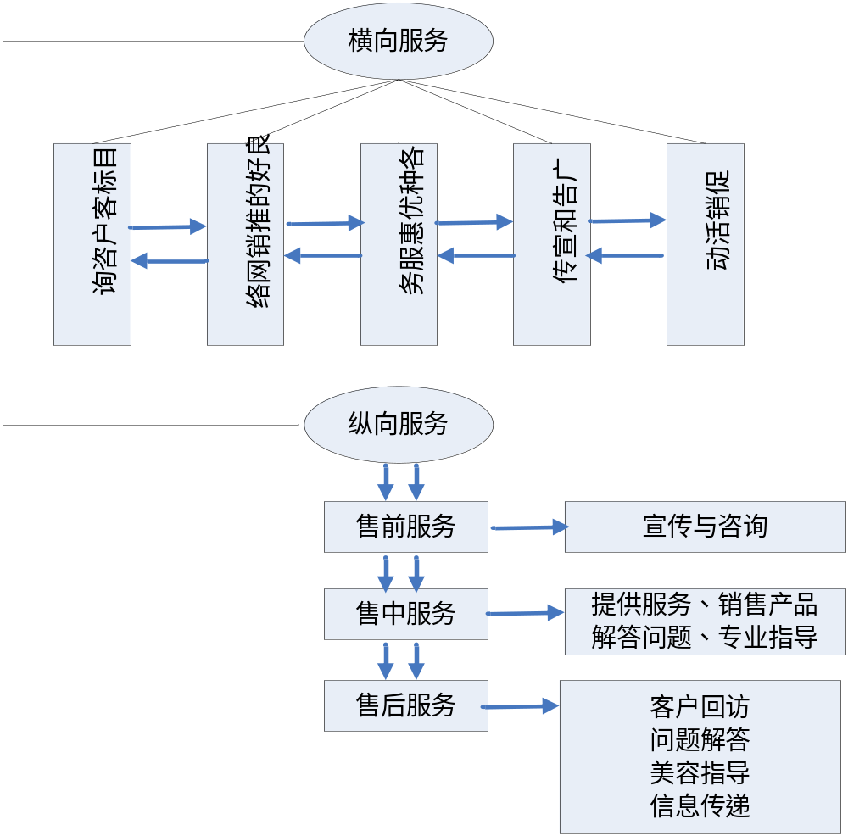

E．营销管理

1． 营销管理制度
1.1遵纪守法
加盟店全体员工在经营活动中必须严格遵守总部制定的一切与经营业务相关的规章制度，维护黛芙妮尔的品牌形象及利益。
1.2产品条款
1.2.1加盟店只能销售总部规定的产品，不得销售非黛芙妮尔的任何产品。
1.2.2加盟店必须按总部规定的统一零售价和促销价格在店内明码标价向顾客销售产品或提供服务，不得随意变更价格。
1.2.3 实事求是地依据总部印刷品及产品资料宣传、介绍、推荐产品，不得有任何夸大，歪曲产品功能的言行，不得以欺骗手段诱惑消费者购买产品。
1.3销售行为规范条款
1.3.1加盟店应借助公告栏或产品手册帮助消费者充分了解产品功能、种类、价格、使用方法、服务内容，并定期发布公司最新运营及产品信息，认真解答消费者提问。
1.3.2加盟店应保证消费者所购商品外包装完整干净，价格标签清晰，商品保质
期有效，不得将不符合上述标准的商品出售给消费者。
1.3.3加盟店员工应为消费者包装产品以便携带或为顾客妥善保管存放在店内产品，并提醒消费者保留好购货凭证。
1.3.4 加盟店员工应主动向消费者推荐产品或服务。
1.4 销售计划管理条款
1.4.1 各加盟店必须制定年度/季度/月销售计划，进行中、长期的经营规划，并上报总部审批。
1.4.2 总部统一组织的促销活动，使用总部统一DM、POP等宣传促销资料，加盟店可根据需要适当组织促销活动，但必须将促销方案报总部审批后才可实施。加盟店自行组织的促销活动，促销广告必须使用总部VI提供的海报样板及字体自行组织印制。
1.4.3每日将总部要求的营业数据输入电脑并传送至公司。
1.4.4及时将消费者意见和建议反馈到总部，确保当地市场货物的充足、及时和有序供应。
1.5咨询及投诉处理条款
总部设立800热线消费者服务热线，各加盟店设专人为顾客提供现场或电话咨询服务及接受顾客投诉。
1.5.1顾客可以就黛芙妮尔产品、管理和服务等进行咨询。
1.5.2消费者对黛芙妮尔产品、服务、管理等不满时，可以电话、书信、面谈等方式进行投诉。黛芙妮尔事业总部相应部门对投诉分类处理，详细记录。对建议方法采纳的消费者给予奖励。
1.6商业道德条款
黛芙妮尔加盟店应竭尽全力发展黛芙妮尔连锁事业，不得利用黛芙妮尔之名称、品牌、资料及各类促销活动开展与黛芙妮尔连锁事业无关的业务。
1.7若违犯上述规则，将按总部有关条款进行警告、处罚或取消其加盟店资格。

2．加盟店营销管理要点与促销流程
营销是加盟店实现赢利的重要手段，因此，加强对营销活动的管理，是加盟店店长的重要职责。
2.1加盟店营销管理要点
2.1.1 Price-价格：总部对加盟店的产品价格和美容项目服务价格进行严格控制和督导。
2.1.2 Product-产品：加盟店应向总部提供产品改良、开发旧产品的新用途、淘汰滞销品、开发新产品等方面的意见和建议。
2.1.3 Promotion-促销：促销是加盟店的市场竞争制胜武器，它一方面可以提高加盟店营业业绩，另一方面可提高连锁加盟店的知名度，因此，必须主动出击，做好促销活动。
2.1.4 Place-通路：除选址外，连锁加盟店的通路主要应加强顾客管理，提高顾客忠诚度。
2.2加盟店促销管理流程
加盟店应按照总部的要求做好开幕促销、节日促销、周年庆促销、新产品促销、业绩提升促销、会员专促销等促销活动。
2.2.1制定适合产品及目标客户特点的营销计划，促销计划应包括促销目的、促销目标、促销对象、促销时间、促销主题、促销方式、日程安排等内容。
2.2.2营销计划实施的准备工作（包括环境布置、宣传资料准备、促销产品准备、员工培训与任务安排等）。
2.2.3开展营销活动，并对整个过程进行协调、指导与控制，以达成销售目标。
2.2.4 营销活动总结：促销评估并将信息反馈至总部，为今后工作的改进积累经验。
2.2.5主题性促销活动作业检验表
主题性促销活动作业检验表
 | 项目 | 是 | 否 | 备注
促销前 | DM、POP是否备妥
促销前 | DM的发放及宣传媒体
促销前 | 促销品的入店
促销前 | 美容项目的规划
促销前 | 店铺促销气氛的布置
促销前 | 重点美容产品的陈列
促销前 | 变价手续
促销前 | 员工的告知与培训
促销中 | 促销品是否缺货
促销中 | DM的二次宣传
促销中 | POP的张贴
促销中 | 促销品的品质控制
促销中 | 顾客服务
促销中 | 员工教育
促销中 | 现场气氛的烘托
促销中 | 客单价的变化
促销中 | 来客数的变化
促销中 | 营业额的变化
促销后 | 过期POP的拆除
促销后 | 美容项目的调整
促销后 | 促销效果的评估

F．财务管理

1．财务管理规范
1.1职责
1.1.1 店长负责督导加盟店的财务工作，负责账目管理。
1.1.2副店长负责管物，并协助店长负责日常财务监督工作。。
1.1.3收银员负责管钱（收银兼出纳）。
1.2要求
1.2.1严格按照财务管理制度执行。
1.2.2所有帐目要做到帐目清楚，记帐规范，记帐要有正规的凭据、凭单和批条，凭证和批条必须有店长签字，并有经办人、复核人签字方可报帐。
1.2.3所有现金必须及时存入美容院指定银行帐户，不准将现金存放在办公室或家中。
1.3管理内容
加盟店的财务管理主要有三个方面的内容。其一是存货管理，其二是现金管理，其三是表单管理。
1.3.1存货管理
合理控制库存，保证安全库存量。可根据各种产品平均日销量再乘以订货周期天数（即订货周期的总销量）来计算安全库存量，或根据平均日销量保证留有2周的库存量。每日注意《S3系统》安全库存提醒，及时订货。
1.3.2现金管理
加盟店店长可根据本店的情况参考以下方法制定相应管理制度。
1.3.2.1当日营业收入超过设定数量，应在银行下班前存入美容院指定银行收入账户。
1.3.2.2制定店铺零用金的管理办法。
1.3.3表单管理：
应做好下述表单的管理，店长应定期察看《S3系统》以下报表，掌握资金的使用和预算，掌握收支情况，发现问题，及时采取措施解决。
1.3.1.1日记帐报表
1.3.1.2营业汇总表
1.3.1.3消费明细表
1.3.1.4会员应收款统计表
1.3.1.5应收票据明细表
1.3.1.6费用登记统计表
1.3.4店长应定期关注的财务指标
1.3.4.1损益平衡点
1.3.4.2 销售结构
1.3.4.3产品销售量
1.3.4.4销售曲线（天/月）
1.3.4.5安全库存量
1.3.4.6原物料购买比例
1.3.4.7回收期（开店资金／每月营业净利）
1.3.4.8劳动效率（每月经营额／员工人数）
1.3.4.9方效（每月经营额／店面平方数）

附件1财产盘点制度
为提高存货及财产盘点的正确性，保护公司财产的安全完整，特制定本制度。
1． 盘点范围
1.1存货盘点：即库存商品。
1.2财务盘点：即现金。
1.3财产盘点：即固定资产、低值易耗品。
2．盘点方式
2.1定期盘点：即每月一次的例行盘点。
2.2临时盘点：即因特殊情况而随时进行的盘点(如：总部稽查、保管人交接等)。
3．人员分工
3.1主盘人：由副店长担任，负责初点。
3.2协盘人：由店长指定的店内职员担任，负责复点。
3.3监盘人兼记录人：由店长担任，负责抽点。
3.4遇有总部指定的临时突发性盘点时，人员分工由总部另行确定。
4．盘点前准备事项
4.1盘点编组
由主盘人于每次盘点前，事先依盘点种类、项目编排分组，呈监盘人核定后实施。
4.2主盘人应预先准备好盘点用具、表格，并做好相应的准备工作：
4.2.1存货的堆置，应力求整齐、集中、分类，并作出标识。
4.2.2各项财产卡依编号顺序，事先准备妥当，以备盘点。
4.2.3各项财务帐册应于盘点前登记完毕。
4.3盘点期间停止财产流动。
5．定期盘点
5.1店存商品及现金每月定期盘点一次，其他财产每半年盘点一次。
5.2采用全面盘点方式，不得抽盘。
5.3应精确计量，禁止主观目测或估计，每项财物数量，应于确定后，再继续进行下一项， 盘点后不得更改。
5.4盘点物品时，记录人应依据盘点人实际盘点数，详实记录于盘点统计表，每小段核对一次，无误者于该表上互相签名确认；若有数量不符的情况，应当场重新核查；盘点完毕，盘点人应将盘点统计表汇总编制盘存表一式两联，第一联自存，第二联报送总部。
6．临时盘点
6.1由总部相关部门或直营店店长视实际需要，随时指派人员抽点或全面盘点。
6.2盘点日期及项目，以不预先通知财产保管部门为原则。
6.3其余盘点要求与上述第五条第3至4项相同。
7． 盘点报告
7.1监盘人应依盘存表编制《盘点盈亏报告表》，直营店应将《盘点盈亏报告表》送保管部门填列差异原因的说明及对策后，报送总部作为帐项调整的依据。（注加盟店不必报送总部）。
7.2盘点应于盘点后两个工作日内将盘点盈亏报告表报送总部。
8．现金盘点
8.1现金、零用金项目，除定期盘点外，平时总部至少每月抽查一次。加盟店应由投资人每月抽查一次。
8.2现金、零用金的盘点，应于上班前或下班后进行，不得在正常营业时间内进行。
8.3盘点前应先将现金存放处封锁，核对帐册后打开，两人以上共同盘点。
8.4记录人依实际盘点数详实填列现金盘点报告表一式三联经双方签署后报送店长及总部。
9．存货盘点
9.1存货定期盘点日期为每月最后一日。
9.2存货采用全面盘点方式。
10．其他项目盘点
参照上述规定办理.。
11．注意事项
11.1所有盘点都以静态盘点为原则，因此盘点开始后应停止财物的进出及移动。
11.2盘点使用的单据、报表内所有栏位若遇修改，均须经全体盘点人员共同签署方为有效。
11.3所有盘点数据必须以实际清点的确实资料为据，不得猜想、伪造。
11.4盘点开始至工作终了期间，各组盘点人员均受监盘人指挥监督。
12．错误处理
12.1帐面数量如存在漏帐、记错、算错、未结帐等现象，记帐人员应按工作失误接受处罚。
12.2帐载数字如有主观虚构或其他任何舞弊性质的行为，无论是否造成实际损失，记账人员应接受公司辞退处分，造成实际损失的，依法全部赔偿，情节严重的，移送司法机关处理。
13． 财产保管人出现下列情况者，应负全额赔偿责任：
13.1对所保管的财物有盗卖、掉换或化公为私等营私舞弊行为：
13.2对所保管的财物未经报准而擅自移转、拨借或损坏的行为：
13.3未尽保管责任或由于过失致使财物遭受被窃、损失或盘亏的。

附件2 收银工作流程
1．首先认领、清点好备用金，备用金额度为500元。
2．开机检查：
2.1机器的电源指示灯是否亮了？网络连接是否正常？
2.2打印机的电源接好没有？打印纸、色带是否准备好，够不够？
2.3清理好收银工作台，整理和补充好其他备用品。
2.4了解当日商品与服务价格有无要特别注意的变化，促销商品与赠品情况
3．系统登录：收银员用自己的工作编号和个人口令（密码）登录管理系统，进入收银状态。
4 收银员接收由美容师递交的《美容项目通知单》，将其录入管理系统，核对无误后，保存信息。
5．收银员根据护理项目或产品名称，提醒顾客准备好款项，接收顾客现金或其他方式的付款时“唱收”，找零时“唱付”，打印收银小票，顾客离开时客气地道别。
6．正常上班过程中，收银员不得擅自离开收银台，如因特殊情况经批准离开收银台时，应将现金或抵用券全部锁入保险柜，钥匙随身带走；离开期间的收银业务由替补收银员以自身名义收银；收银员返回时应与替补收银员核对清点系统销售记录和货款金额后交接。如有顾客在等候结算，不许立即交接，为现有顾客结账后方可进行交接。
7．每个工作日下午银行下班前，收银员清理结算当日营业款，填单缴款；每个工作日营业结束后，收银员再次清理结算当日营业款，填写现金缴款单，并将营业款打包捆扎，单独存放，待次日下午与下一个工作日的营业款一并解缴银行账户；缴款单上要注明收银员姓名、日期；表中每一栏都必须填写正确、清楚；缴款单不得有任何涂改，否则作废。 每个营业日结束前,收银员应按银行刷卡系统的要求对POS机进行轧账操作。（后者仅适用于按装银行POS机情况）
8．收银中一旦出现差错，要将原始单据保留，并由店长签字证实。
9．顾客以现金付帐的，收银员应通过“眼看”（钞票颜色、花纹清晰度、防伪标志、水印、图案对应……）、“ 手摸”（纸质、凸凹感、质感）、“对比”（色彩、编号、图案的编排与正反的套接痕……）来注意识别钱的真伪。
10．顾客以抵用券等非现金方式付帐的，应告知顾客账户余额、欠款金额等相关信息，并按正确方式录入管理系统。

图11 收银工作流程图
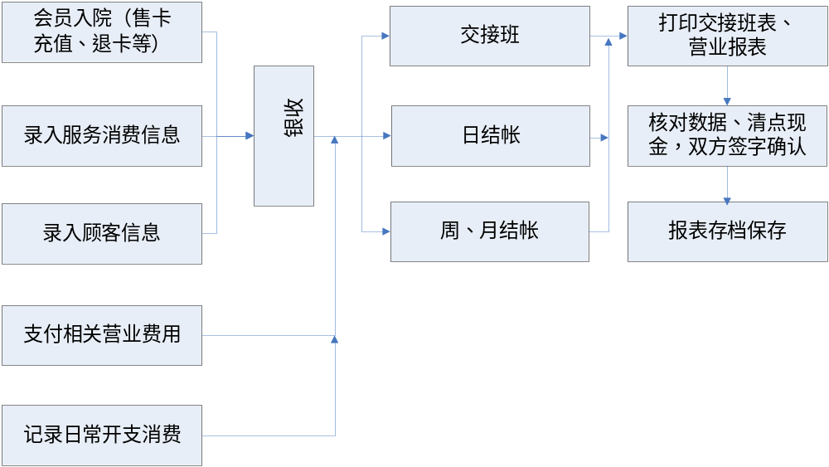

G．环境管理

1．店面形象管理制度
1.1目的
为维护黛芙妮尔加盟店的形象，特制定本制度。
1.2职责
加盟店店长应确认此制度已为加盟店所有人员贯彻执行之。
1.3范围
店面形象涵盖视觉、听觉、嗅觉、触觉感受四方面，具体包括招牌、色彩、装潢风格、卫生环境、橱窗、海报以及店个功能区域规划，局部灯光、播放音乐和气味等。
1.4 管理守则
1.4.1加盟店必须按照总部VI光盘与《黛芙妮尔国际美容连锁事业机构加盟店装修规定》执行，并接受总部监督。
1.4.2 任何加盟店不得自行改变上述手册规定的事项，如有任何建议或改进方案，必须报总部审批。
1.4.3在前厅指定位置安放总部统一定作的展示板，展示明星员工，职位晋升员工，员工生日，顾客生日等信息。
1.4.4加盟店店长负责加盟店的店面形象管理，并应对此工作进行督导。
1.5 工作规则
1.5.1要经常保持店牌、店面 、橱窗、货柜、前台、桌椅等各功能区设施设备洁净如新。
1.5.2 店内物品摆放要井然有序，定期整理、及时更换。
1.5.3 美容床的床单、床罩及所用毛巾要保持洁净且无异味。
1.5.4 室内空气环境保持适当的温度、湿度、确保空气清新怡人。
1.5.5 播放的音乐应舒缓、轻松，避免噪音的制造，让美容顾客在静逸中享受服务。
1.5.6 不得在店面放置有碍店面形象的物品（如晾晒毛巾等清洗物品，随意张贴广告等）。
附件2 标准加盟店环境参考标准
1.5.7视觉感受方面
硬件
(1)布景墙应清晰、明快，表现女性魅力。
(3)前台摆设应整齐。
(4)灯箱布置应合理。
(5)休息区应自然舒适并配有时尚期刊。
(6)海报张贴应整洁、统一。
(7)展示柜陈列应鲜活、整洁。
(8)美容床应整洁。
(9)设备与床摆设应合理 。
(10)美体区环境应保持清洁。
(11)院内所有镜面应明亮。
(12)标准院装修情况应统一。
(13)对装修出现的自然问题应随时注意更新。
(14)存货区摆放整齐、明了。
(15)标准院内灯光应柔和。
软件
(1)员工服装应整洁。
(2)工种服装应明确。
(3)员工装扮应符合日常行为工作规范。
(4)员工行为准则应符合日常行为工作规范。
(5)员工待客应自然面含微笑。
1.5.8听觉感受方面
(1)院内音乐应舒缓、轻松。
(2)员工语调应柔和、亲切。
(3)应尽量减少外界噪音干扰。
1.5.9嗅觉感受方面
(1)院内空气应清新怡人。
(2)院内空气环境应保持一定的湿度。
(3)员工应避免在工作区就餐。
(4)员工在工作期间应避免食用异味食品。
1.5.10触觉感受方面
(1)标准院内前台等玻璃台面边角应圆滑。
(2)所有设备、设施平面应保持卫生清洁。
(3)美容床应平整，床上用品应柔软。
(4)美容用毛巾应干净、柔软。
(5)美容用清水应避免过凉。
(6)顾客接触的产品包装应清洁。
1.5.11评定等级：口标准 口合格 口差

2．安全管理制度
“安全第一”是加盟店经营管理最基本的信条，保证加盟店顾客、员工、财产的安全，是全体员工的基本职责。
2.1店长为对加盟店安全负责，落实安全措施，责任落实到人，做好防水、防火、防盗、防抢劫、防事故发生工作。
2.2严格执行各岗位的安全操作规程，切实保证用电、用火、用煤气、使用工具、设备的安全。
2.3定期对员工进行安全操作、危险防范、事故处理方法与程序培训，遇到火警、意外事故、紧急事故，要保持冷静，尽快通知有关部门或上司，并配合处理工作。
2.4明确安全检查的内容，定时、定期做好检查与抽查工作。发现隐患，及时整改，对违反安全管理制度的人员严格按负激励机制有关规定进行处罚。
2.5电话机旁边应贴有记有下列机构的电话号码的卡片：公安局、消防队、急救中心、附近医院急诊室、出租车公司的电话，并要求所有员工牢记。
2.6 每日下班前认真检查各项设施，水、电及门窗等，消除不安全隐患。
2.7 预防店内顾客及员工的“交叉感染”
2.7.1预防交叉感染首先应建立严格的消毒制度，保持美容室空气通畅，上、下班时按卫生管理要求消毒做好消毒工作。
2.7.2工作人员上班时应严格执行无菌操作，正确使用各种消毒方法。

3．卫生管理制度
3.1总则
3.1.1 清洁卫生工作实行分区负责制，明确责任人与检查人。
3.1.2营业场所厅面卫生实行“三清洁”制度，即班前小清洁、班中随时清洁和班后大清洁。每周大清理，每月一次大扫除，每月一次大清洗。
3.2要求
3.2.1各卫生区责任人必须按规定内容、程序和方法做好清洁卫生工作。
3.2.2按规定做好物品的消毒工作。
3.2.3 要求员工掌握加盟店常用消毒剂及消毒器械的用途及使用方法，并严格按规定操作。
3.2.4 狗、猫、鸟等宠物不得带入加盟店。
3.2.5每日、每周、每月固定清洁时间，可根据各店的具体情况确定，但必须按规定定时、定期进行此项工作。
3.3标准
确保营业场所所有摆设干净、明亮、无污垢、无水迹、无破损、整洁美观，室内空气随时保持清新、干燥、无异味。
3.4检查
对卫生状况实行自查、上级定期检查与不定期抽查相结合，做到每天小检查，每月大检查，辅以抽查，并将检查结果填入《卫生检查记录表》，并归档保存，作为个人与加盟店业绩考核的依据之一。
3.5每日下班后卫生清洁流程
3.5.1清洁
3.5.1.1清洁地毯、沙发等软家具的灰尘。
3.5.1.2硬地面的打扫和湿拖。
3.5.1.3 清洁垃圾箱。
3.5.1.4清除窗玻璃、灯具、花灯、墙面、天花板、电视机、音响、挂钟、灯光照明设备、饮水机、器械设备、按摩床、美容床等营业场所的所有设施的灰尘。
3.5.2整理与清洁：
3.5.2.1整理与清洁茶几、收银台、咨询台、伞架、展示柜。
3.5.2.2 整理与清洁花草植物、挂图、杂志与宣传品摆放处。
3.5.2.3整理与清洁冰箱，对即将过期的美容品、果茶、鸡蛋清面膜要按规定撤换。
3.5.3清洗与消毒
3.5.3.1对各类倒膜碗、粉刺针、毛巾、洗脸盆、拖鞋要进行每日消毒。
3.5.3.2对员工及顾客更衣室进行紫外线消毒。
3.5.3.3检查员工工作服、工作鞋等是否需要提前清洗。
3.5.3.4 脚垫清洁或清洗。
3.5.3.5美容美发用品、用具、产品设备的加水。
3.6卫生大扫除的安排
3.6.1周大扫除内容：包括：空调风扇页、吊顶、床罩、沙发套、床柜、窗帘、床底、沙发等。
3.6.2月大扫除内容：店面外清理，包括：门面外、窗外走廊、电线、煤气管、水管等。
3.7员工工作服清洁
每周固定清洗两次与随时清洗结合，确保工作服的整洁。
3.7加盟店常用的消毒用品
3.7.1消毒柜、紫外线杀菌箱
3.7.2 75%酒精
3.7.3 新洁尔灭
3.7.4 洗洁精等

H．信息管理

1．网络管理制度
为了加盟店与总部网络信息数据安全，保证总部业务与应用系统和网络的安全稳定运行，推进总部的信息化建设与发展，带动整个生产与销售效率的提高。根据《中华人民共和国计算机信息安全系统保护条例》等有关规定，结合总部的实际情况，特制定本制度。
1.1本制度适用于黛芙妮尔全国各级加盟店和直营店。
1.2制度所涉及的软件系统为：黛芙妮尔业务管理系统，黛芙妮尔网站,加盟店管理软件。
1.3制度所涉及的硬件系统为：桌面电脑、相关网络设备，HUB、交换机、路由器等。
1.4各加盟店必须具备电脑与宽带接入，电脑安装总部指定的业务管理系统、加盟店管理软件、病毒防御系统。
1.5加盟店必须确保熟悉黛芙妮尔网站、网站域名（网址）、业务管理系统、加盟店管理系统、黛芙妮尔服务电子信箱等。
1.6各管理系统管理规范：
1.6.1加盟店必须指定专人负责业务管理系统、加盟店管理系统、黛芙妮尔网站的日常操作与管理维护工作，定制明确的责任制度。
1.6.2加盟店指定人员必须经过总部进行培训，考核合格后方可上机联网操作。
1.6.3加盟店每日的进销存、客户资料等数据必须当日输入业务管理系统。
1.6.4加盟店必须将日销售情况在黛芙妮尔社区的日销售战报栏发布。
1.6.5加盟店必须定期在黛芙妮尔社区指定栏目发表文章1-2篇/周。
1.6.6加盟店必须定期浏览黛芙妮尔网站，关注新品发布与相关公司总部公告。
1.7网络安全运行规范：
1.7.1任何加盟店应定期对电脑与网络设备进行系统维护、病毒查杀等，确保网络安全畅通运行。
1.7.2加盟店必须确保每日业务管理系统与总部服务器的正常连接与正常使用。
1.7.3加盟店必须确保总部分配的任何网络系统使用账号与密码的安全。
1.7.4系统出现运行故障，加盟店应及时与总部信息网络部联系解决。
1.7.5不得恶意攻击黛芙妮尔业务管理系统与黛芙妮尔网站服务器。
1.7.6任何非授权人员不得操作本业务管理系统。
1.8其它未尽事宜，按照上海必优兰日化有限公司网络管理制度为准。

2．文件资料管理制度
2.1文件资料管理的主要内容
2.1.1运营管理的各种文件资料
2.1.1.1设备仪器工具类
2.1.1.2顾客资料类
2.1.1.3 管理文件类
2.1.1.4 记录报表类
2.1.2上级函、电、来文，同级函、电、来文。
2.1.3 加盟店上报下发的各种文件、资料。
2.2文件资料保管
2.2.1店长指定专人负责文件资料的管理（资料的搜集、存放、编目、保管）。
2.2.2 应专柜存放，分类妥善保管，便于查找。
2.2.3 文件资料做好保密工作，均不外借。
2.2.4 定期清理核对，做到帐物相符。
2.2.5作废、遗失的文件资料注销时应查明原因，保存依据。

3．保密制度
3.1与黛芙妮尔有关的培训资料、营销方法、营销手段、经营规范、经营制度、经营档案、广告语、宣传用语等均属于黛芙妮尔无形资产。
3.2加盟店接触和掌握的黛芙妮尔的无形资产不得用于其他企业或个人的经营。

微信扫一扫，关注更多美业知识
